Муниципальное общеобразовательное учреждение
«Табунская средняя общеобразовательная школа»
Табунского района Алтайского края

Конкурс «Словарь – помощник педагога»

Урок русского языка
Обобщающий урок по теме
«Односоставные предложения»

Выполнила:
Кривошеева Галина Корнеевна, учитель русского языка и литературы

с.Табуны
2009 год
Урок русского языка. 8 класс
Приметы осени
(урок-обобщение по теме «Односоставные предложения»)

Рубрика урока: «Словарь – наш помощник».
Цели: Обобщить и закрепить с учащимися знания по односоставным предложениям; продолжить работу по развитию языковой компетенции и творческого воображения. Формировать способность к самостоятельному анализу языковых явлений путем исследования. Поставить учащихся в ситуацию необходимости использования словарей, расширить представление о словарях и их роли в современном обществе.

Оборудование: словари, репродукции русских художников-пейзажистов, цифровая запись диска («Краски осени»), плакаты.

Ход урока

- Вступительное слово учителя. Постановка цели урока.
Почему сегодня, в разгар сибирской зимы, мы будем говорить о приметах осени? Мне кажется, у каждого из вас есть своя версия ответа.
  - Может, зима не так богата на приметы? – спросите вы.
  - Может, нам захотелось почувствовать тепло осеннего солнца, кто-то добавит.
  - Может, это виртуальное путешествие в осень откроет для нас что-то новое, - предположит кто-то из вас.
Конечно, вы все правы. Кроме всего сказанного, говоря о приметах осени, мы должны обобщить знания по односоставным предложениям, путем наблюдения, увидеть их сферу употребления, роль в тексте. Продолжить работу по лингвистическому анализу текста, попробовать себя в роли исследователей, развивая творческое воображение. Помнить, что на сегодняшнем уроке особенно, мы не сможем обойтись без словаря. Почему? На этот вопрос вы ответите в конце урока. Слово-ключ, которое будет сопровождать нас – грибы!
Чтобы учащиеся смогли выполнить все поставленные задачи, хорошо проводить сдвоенный урок.
Подготовительная работа учителя и учащихся состоит в том, что класс получает индивидуальные задания по группам.
Первая группа на заключительном этапе урока будет писать эссе (исследователи-эссеисты).
Вторая группа будет работать по книге «Круглый год». Русский земледельческий календарь (исследователи-фольклористы).
Третья группа подготовит творческую работу: рецепты грибного блюда (исследователи-кулинары).
В процессе деятельности исследователи будут работать по обозначенным задачам. Кроме этого, они будут тщательно заниматься словом: происхождением, значением, употреблением.

II. Актуализация знаний.
- Слово предоставляется лаборантам-помощникам, которые рассмотрят слово-ключ «гриб» в разных ракурсах. Итак, парад словарей!

Автор «Толкового словаря живого великорусского языка» В.И. Даль дает такое толкование значения слова:
«Гриб – м. гýба, зпд, блица, пск., растение более или менее мясистое, без веток, без листьев, без цветка; гриб состоит из корешка или пестика с мочками, и шляпки».

Автор «Словаря русского языка» С.И. Ожегов дает следующее объяснение этого слова:
«Гриб,- а, м. – Низшее растение, не образующее цветков и семян и размножающееся спорами».

Автор «Краткого этимологического словаря» Н.М. Шанский говорит об истории возникновения. Первоначальное значение слова «нечто клейкое». По другим толкованиям, первоначальное значение «морщина», «складка». Слово известно ещё в восточнославянском и западнославянском языках. «Гриб» имеет тот же корень, но с перегласовкой, что и др. – гърбъ «горб».

Автор словаря-справочника лингвистических терминов Д.Э. Розенталь дает пояснение термина «перегласовка». Это чередование гласных как средство образования грамматических форм.

Вот какая информация помещена на страницах «Энциклопедического словаря» под редакцией А.М. Прохорова:
«Грибы – тип низших растений, лишенных хлорофилла. Около 100 тысяч видов, объединенных в пять классов. Грибы используют в микробиологической промышленности для получения витаминов, антибиотиков. Наука о грибах – микология».

— Спасибо нашим лаборантам-помощникам. А теперь настало время совершить путешествие в осень. Перед вами текст стихотворения Ирины Снеговой. Ваша задача: обозначить условия выбора орфограмм, объяснить происхождение выделенных слов, выписать односоставные предложения, определить их вид, выполнить лингвистический анализ текста по схеме.

Схема анализа текста.
- Какое впечатление произвел на вас текст?
- Тема.
- Основная мысль.
- Стиль текста и тип речи.
- Характеристика лексического, морфологического и синтаксического строя языка. Роль односоставных предложений.
- Озаглавьте текст.
- Назовите средства художественной выразительности.

II. Работа с текстом (на каждой парте отпечатанный текст).
Табачные тучи повисли над лбами.
Устали?
А может, тряхнем стариной
Да в лес за грибами махнем?
За грибами?
Конечно!
Ведь год небывало грибной!
Идемте, идемте –
Ну что ж, что работа?
Идемте,
Я знаю грибные места,
Глухие чащобы, седые болота,
Горячечный шёпот сухого листа!..
Вот так,
Пробирайтесь,
Сомненья отбросьте,
Держите корзину –
Нельзя без корзин!
Здесь осень ещё не хозяйка, но гостья!
Лишь первый огонь пробежал вдоль осин.
Смотрите! Ну что же, мы все близоруки…
Но здесь и слепой не уйдет от судьбы.
Слышны вам в траве осторожные звуки?
Здесь царство грибное.
Здесь ходят грибы.
Грибы-королевичи в белых сапожках.
Грибы-гренадеры в лосинах тугих.
Грибы-фантазеры на тоненьких ножках,
И мальчики с пальчики – спутники их.
В ковбойских сомбреро, в профессорских шляпах.
Шагают в беретах, в панамах, в платках…
Нет-нет, не курите…
Вы чуете запах?
Весь лес до верхушки грибами пропах.
Замшелыми пнями,
Лесной глухоманью,
Дымящейся прелью. Российской землей…
Непрожитой жизнью?
Нехоженой ранью?
Быть может… Как тих он за утренней мглой.
Вот-вот в нас метнувший огонь кумачовый,
Подъемлющий жаркие стяги земли…
Не надо, мой милый…
О чем вы, о чем вы?
Чего не успели?
Куда не дошли?
Да, да. Я иду. Не бегите так быстро!
Слепит обезумевших красок каскад?..
То листья летят нам в лицо, а не искры.
Идемте!
Идемте встречать листопад!
(И. Снегова)

На данном этапе у ребят в тетради появляются записанные односоставные предложения.
Определенно-личные:
А может, тряхнем стариной
Да в лес за грибами махнем?
Идемте, идемте.
Смотрите.
Идемте встречать листопад!

Безличные:
Нельзя без корзин!

Назывные:
Здесь царство грибное.

Неопределенно-личные:
Устали?
Пользуясь «Словарем иностранных слов» под редакцией И.В. Лехина, ребята выписывают из текста подчеркнутые слова, находят их значение и происхождение.
Панама (фр.) – летняя широкополая шляпа.
Берет (фр.) – мягкая круглая шапочка.
Сомбреро (исп.) – испанская широкополая шляпа.
Гренадеры (фр.) – отборная (по высокому росту) часть пехоты во многих армиях.
Каскад (фр.) – водопад, низвергающийся несколькими уступами.

Чтобы объяснить слово «глухомань», ребята используют «Этимологический словарь».
Глухомань (собств.-русск.). Представляет собой видоизменение (под влиянием слова «манить») сущ. «глухмень» (фиксируется Далем). «Глухмень» образовано от «глухой».

III. Микровывод.
Приметы осени – запахи, звуки, пейзаж, растения, краски, движение. В этом тексте есть всё, и музыка стиха создается многими средствами. Лексический строй языка представляет собой органичное сочетание всех пластов. Именные части речи придают тексту конкретность и образность, а глаголы движения, чувства и мысли говорят о стремительности, с одной стороны, а с другой – о состоянии размышления. Обилие односоставных предложений, вопросительных, восклицательных, знаков умолчания говорят о взволнованности автора этих строк; его восхищение картиной осени, воздухом, дымом, звуками, «прелью грибной», Российской землей передается нам, читателям.
Учащиеся правильно определяют тему, стиль, тип речи, обращают внимание на слова, значение и происхождение которых находят в словаре, называют средства художественной выразительности.
IV. Творческая работа в группах.
1. Учитель напоминает группе исследователей-эссеистов, что в начале их работы «Приметы осени в нашей степи» следует использовать односоставные предложения и вспомогательную лексику. Опорные слова, значение и происхождение которых ребята должны посмотреть в словаре, даны на карточке.
Барсук (др.рус.) – заимствование из тюркского языка, в котором буквально значит «серый». Животное получило имя по цвету шерсти.
Мираж (фр.) – оптическое явление, при котором видны изображения предметов, скрытых за горизонтом. Наблюдается обычно в пустынях.
Иллюзия (фр.) – обман чувств, вызванный искаженным восприятием действительности.
Шампиньон (фр.) – съедобный шляпочный гриб.
Лазурь (др.русск.) – заимствование из греческого языка «синий камень».
Полынь (общеслав.) – растение названо по свойственной для него горечи.

2. Параллельно группа исследователей-фольклористов работает с материалом из русского земледельческого календаря «Круглый год». Ребята анализируют текст от 7 сентября, праздник Тита и Варфоломея.
Учащиеся выписывают пословицы, поговорки, приметы, присловья. Делают вывод об употреблении односоставных предложений в устном народном творчестве.

3. Одновременно группа исследователей-кулинаров записывает рецепт грибного супа, соуса, бульона, используя односоставные предложения (Значение и происхождение подчеркнутых слов смотрят в словаре).
Во время творческой работы ребята просматривают цифровую запись диска «Краски осени» и репродукции картин русских художников-пейзажистов.
V. Отчет о работе в группах.
1. Чтение миниатюры исследователей-эссеистов.
Зарисовка может быть такой.
Полдень… Горький запах полыни. Радуга цвета. Степь напоминает цветные сны детства. Желтый, зеленый, красный, белый, опять желтый. Вижу, как струится поток воздуха. Сквозь этот поток вижу озеро. Вот оно… нет, это – мираж. Озеро в тридцати километрах от меня, а кажется, что рядышком. И все равно хочется побежать и окунуться… Ищу любимые шампиньоны. Говорят, они хорошо растут на месте бывших строений. Вот и они. Спрятались в траве.

2. Сообщение группы исследователей-фольклористов.
Пришел Варфоломей – жито на золу сей.
Святой Тит последний гриб растит.
Ешь пирог с грибами, держи язык за зубами.
Кто пораньше встает – тот грибов наберет, а сонливый и ленивый идут после за крапивой.
Не всякий гриб в лукошко кладут.
Не смейся, горох, не лучше грибов, грибы поджарим – тебя отставим.
Как пирог с грибами, так все с руками, а как плеть с узлом, так и прочь с кузлом.

3. Работа исследователей-кулинаров.
Рецепт моей бабушки
«Суп грибной с тыквой».
В начале сентября моя бабушка готовит грибной суп с тыквой.
Нарежьте тыкву и картофель кубиками. Положите в горячую подсоленную воду и варите до готовности. Добавьте тушеные грибы и нарезанные тонкими ломтиками помидор и яблоко. Варите ещё пять минут. Заправьте сметаной, посыпьте зеленым луком. Блюдо получится вкусным, нарядным и полезным.
Приятного аппетита!
Выполняя задание, ребята в своих работах находят и определяют вид односоставных предложений, сферу их употребления. Пользуясь словарем, объясняют значение и происхождение выделенных слов.

VI. Подведение итогов.
Ребята, наше путешествие подходит к концу. Насколько оно получилось полезным и приятным, увидим чуть позже. Я хочу отметить вашу плотную работу со словом, заметить, что ваше умение использовать справочную литературу (словари разных типов) значительно расширило ваш кругозор.
Часто ли мы задумываемся над природой слов, которые повседневны в нашей речи? «Суп», «соус», «полынь», «аппетит», «барсук» и др. Нет, не часто. Может быть, поэтому на сегодняшнем уроке встречались сюрпризные моменты. Скорее всего, вы не ожидали, что некоторые слова, так хорошо знакомые с детства, окажутся словами-«пришельцами».
Сегодня вы не только повторили односоставные предложения, увидели сферу их употребления, но и попробовали себя в роли исследователей, причем рассматривали слово в разных ракурсах, четко осознавая роль словаря в современном мире.
Взгляните на доску и прочитайте высказывания известных писателей о словарях. Обратите внимание, что авторы этих строк – представители различных культур..
«Словарь – это вселенная, расположенная в алфавитном порядке»
Анатоль Франс

Нет, не словарь лежит передо мной,
А древняя рассыпанная повесть
С. Маршак
«Словарь»

Вы не находите, что в этих высказываниях много общего?
Чтобы расширить ваше представление о наших помощниках-словарях, предлагаю вам небольшую историческую справку.
Предметом особой заботы Петра I были словари. Поощряя составление переводных словарей (как тогда говорили «лексиконов»), он преследовал важную практическую цель – облегчить освоение западной науки и культуры. В 1704 году выходит в свет знаменитый словарь, составленный писателем и переводчиком Федором Поликарповым. Вот его полное название: «Лексикон треязычный, сиречь речений славенских, еллиногреческих и латинских сокровище, из различных древних и новых книг собранное и по славенскому алфавиту в чин расположенное». Через шесть лет после смерти Петра I был издан другой трёхъязычный словарь Вейсмана. Оба эти словаря сохраняют научно-историческое значение и в наше время. А неутолимый император не только поощрял создание словарей, но и находил время сам участвовать в этом важном общественном деле.

Подводя итог урока, учитель в качестве домашнего задания предлагает написать миниатюру лингвистического характера, используя материал сегодняшнего урока на тему «Словарь в моей жизни».

А теперь, ребята, обобщите полученную информацию, «переложив» её в более компактную форму.
Информация может выглядеть так (привожу пример рисунка одного из учеников):

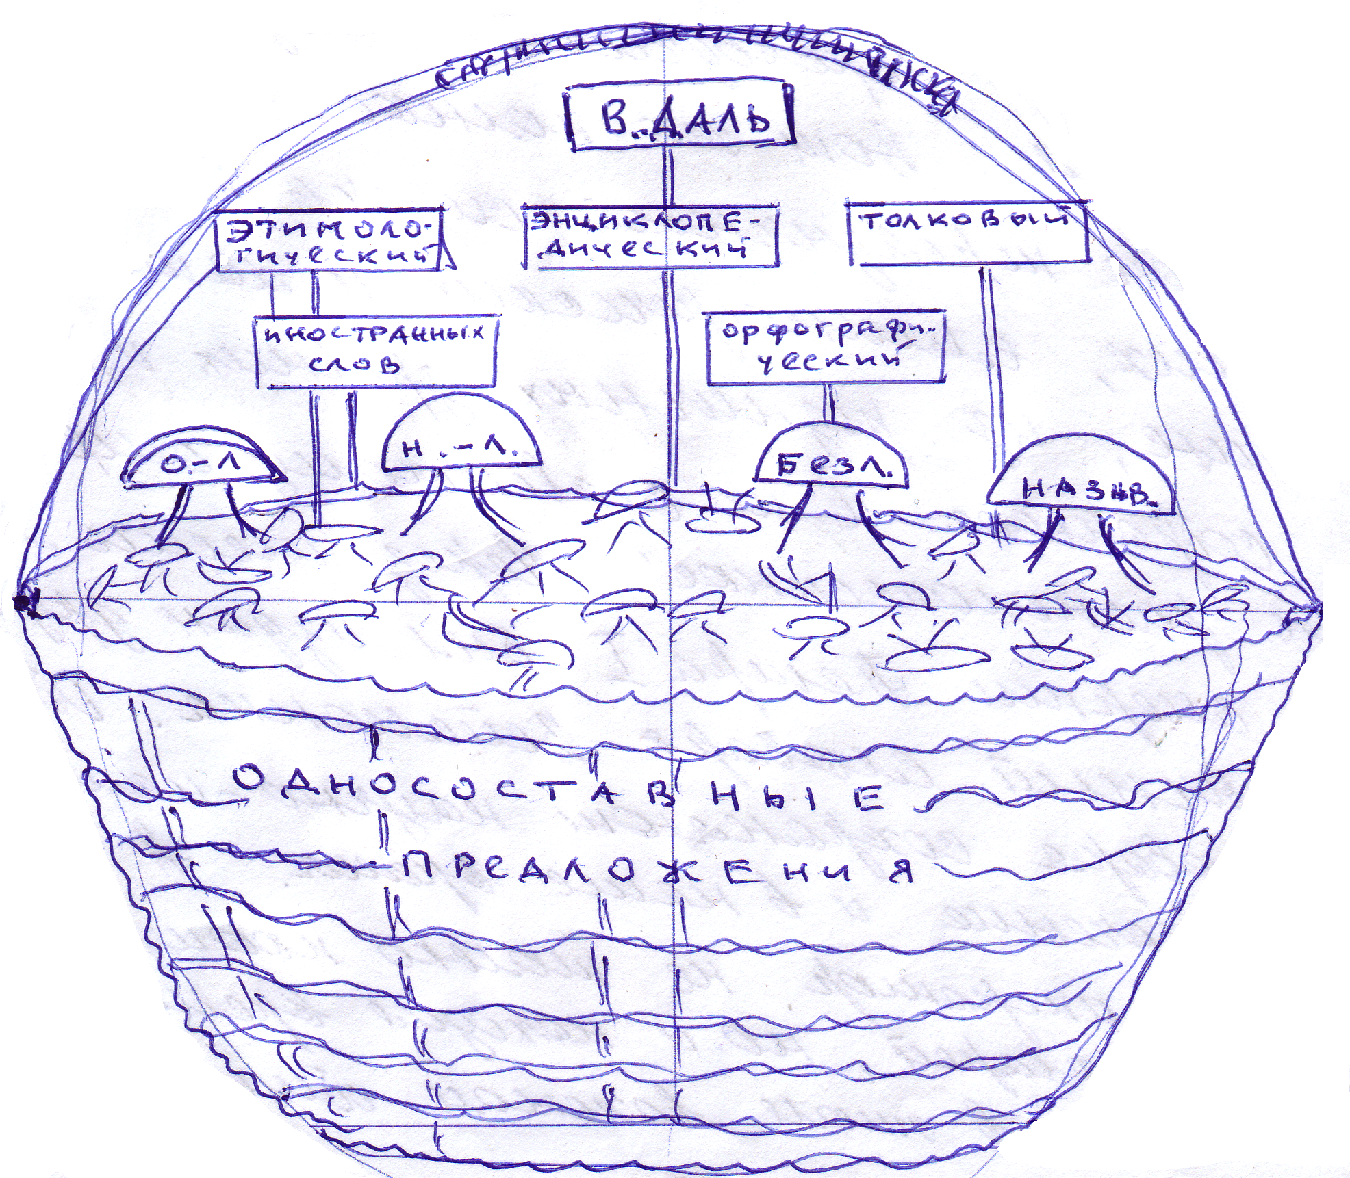

Судя по вашему рисунку, наш урок достиг желаемого результата. Вы сумели показать, чем мы занимались на уроке, раскрыв при этом его рубрику: «Словарь – наш помощник».
Действительно, словарь – назывное предложение, в котором целый мир…
Литература

- Бархударов, С.Г. и др. Русский язык. 8 кл. – М.: Просвещение, 2005
- Григорян, Л.Т. Язык мой – друг мой. – М.: Просвещение, 1976
- Даль, В.И. Толковый словарь живого великорусского языка. – М.: Русский язык, 1989
- Ожегов, С.И. Словарь русского языка. – М.: Русский язык, 1984
- Русский земледельческий календарь «Круглый год». – М.: Правда, 1991
- Словарь иностранных слов. – М.: Советская энциклопедия, 1981
- Советский энциклопедический словарь. – М.: Советская энциклопедия, 1982
- Шанский, Н.М. Учебный этимологический словарь русского языка. – М.: Русский язык, 1982
- Фомина В.И. Грибы и грибные блюда. – Минск: Полымя, 1986

